Государственная ветеринарная служба Самарской области

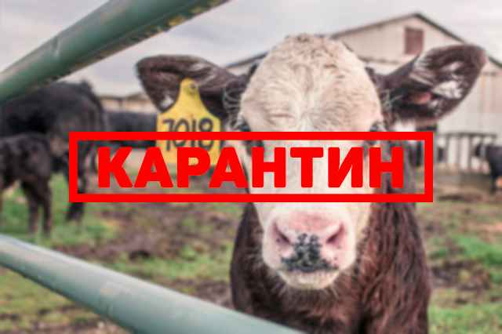
БРУЦЕЛЛЕЗ
Бруцеллез (brucellessis) – хроническая инфекционная болезнь животных и человека. У многих животных проявляется абортами и задержанием последа, орхитами, рождением нежизнеспособного молодняка и бесплодием. В связи с социальной опасностью бруцеллез включен в список карантинных болезней. Эпизоотологические данные. Восприимчивы многие виды диких и домашних животных. Чаще заболевает крупный рогатый скот, свиньи, овцы, реже – лошади и верблюды.К бруцеллезу восприимчив человек. Источник возбудителя инфекции – больные животные. Возбудитель выделяется из организма с абортированным плодом, околоплодными водами, истечениями из половых органов, с молоком, спермой, мочой и калом. Факторами передачи являются контаминированные объекты внешней среды, продукция и сырье животного происхождения, инвентарь и спецодежда. Заражение животных происходит алиментарным и половым путем, через кожу и слизистые оболочки (даже неповрежденные), трансмиссивно (через укусы клещей и кровососущих насекомых).

Течение и симптомы болезни у животных. Инкубационный период – 3-4 недели (время от попадания бруцелл в организм до появления антител в сыворотке крови). Течение болезни чаще хроническое, в отдельных случаях протекает бессимптомно. Ведущим симптомом у беременных животных является аборт. У коров аборты чаще регистрируются во второй половине беременности, имеют место задержание последа, приводящее к эндометриту и яловости, маститы и повышение температура тела. У быков чаще регистрируют эпидидимиты и артриты.
Профилактика заболевания у животных. Владельцы животных обязаны предоставлять их специалистам государственной ветеринарной службы для проведения обязательных противоэпизоотических мероприятий. В случае аборта, преждевременных родов, задержания последа или при появлении у животных признаков, вызывающих подозрение на бруцеллез, таких животных необходимо немедленно изолировать от общего стада и сообщить в государственную ветеринарную службу по месту жительства.

ОПАСНОСТЬ ЗАРАЖЕНИЯ ЧЕЛОВЕКА БРУЦЕЛЛЕЗОМ
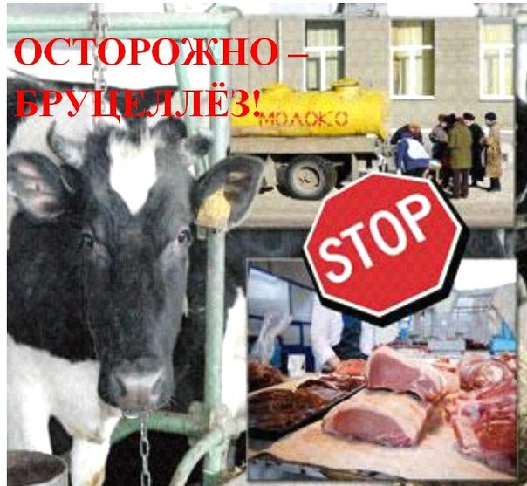
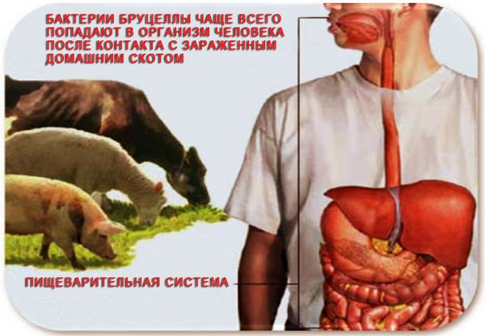
Источником заражения человека являются больные животные – коровы, козы, свиньи, верблюды. Молоко абортировавших коров наиболее опасно для заражения бруцеллёзом, убить бруцелл в нём можно только при помощи кипячения. Заразиться бруцеллёзом через сметану и сливочное масло, а также простоквашу, сыворотку, пахту также легко, потому что эти продукты в процессе изготовления не подвергаются тепловой обработке. Опасным в отношении заражения бруцеллёзом является мясо больных животных, бруцеллы очень устойчивы к заморозке. Только тщательная долгая проварка может убить возбудителя заболевания бруцеллёзом, изделия из фарша могут стать источником заражения бруцеллёзом, так, например, котлеты, плохо прожаренные, имеют в середине температуру от 40 градусов, а это не убивает возбудителя заболевания. Возбудитель бруцеллёза длительный период сохранятся в активном состоянии и на шерсти с больных животных, шкурах, в местах их содержания. В целях предотвращения бруцеллеза необходимо – предоставлять ветеринарным специалистам все сведения о приобретенных животных, создавать условия для проведения их осмотра, исследований и противоэпизоотических мероприятий; в случаях появления признаков заболевания животных: преждевременных родов, абортов – незамедлительно обращаться к ветеринарным специалистам Профилактикой бруцеллёза человека является тщательный ветеринарный контроль за продуктами животноводства, особенно за молоком и молочными продуктами, ликвидация и полная дезинфекция очагов бруцеллёза животных. Молоко, употребляемое людьми, должно проходить обязательную термическую обработку – стерилизацию, длительную пастеризацию или кипячение. В питании маленьких детей не рекомендуется употреблять продукты, которые не проходят обработку – ребёнок может заразиться бруцеллёзом через сметану и сливочное масло, а также плохо подвергнутое термической обработке мясо.

Уважаемые граждане!
Не подвергайте опасности себя, своих близких!
Представляйте животных для проведения плановых и внеплановых профилактических мероприятий
по требованию сотрудников государственной ветеринарной службы!

